**临泉县关庙镇范庄村全面建成小康社会大事记**

一．脱贫攻坚取得新成效

      范庄行政村是已出列贫困村，位于关庙镇以南5公里处，有14个自然村，全村7183人口，7227亩耕地。2013年底建档立卡时有贫困户179户450人，贫困发生率6.62%；2017年底贫困户192户558人，未脱贫54户128人，贫困发生率1.8%，实现了“一低两有两改善”，完成了村出列任务；，范庄村现有贫困户192户，574人全部实现了脱贫。2020年新增生产经营主体9个，招商引资出租土地1188亩，种植药材、蔬菜，开启“电商＋基地＋合作社＋贫困户”扶贫模式，通过努力，范庄村2020年被评为省级电商示范村。2021年，十四五伊始，范庄村紧跟关庙镇党委政府步伐，朝着乡村振兴迈进。

二．基础设施建设持续完善

      2017年，范庄村文化广场建成，各自然村共建小文化广场4个，为群众提供了休闲娱乐的场所，极大丰富了群众文化生活，满足了群众的文化需求；2019年，巷道的改造也陆续完成，不仅服务了群众，为群众解决了出行难问题，而且还美化了乡村环境；网络光纤全覆盖，网络消费成为新业态。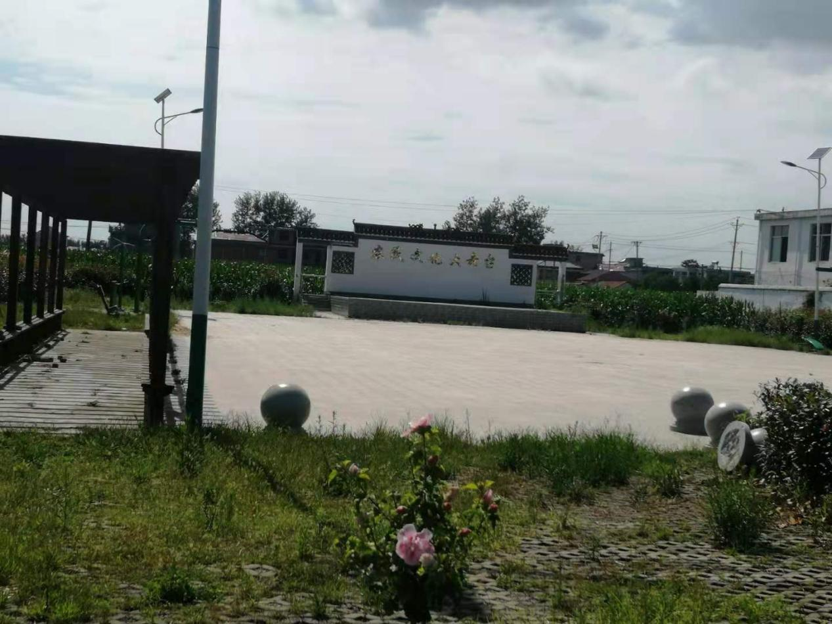

三．产业发展欣欣向荣

      2017年1月，范庄村夏庄发展中药材种植，占地105亩。目前药材长势良好，不仅吸纳贫困人员就业，还给周围群众带来就业机会，实现群众家门口就业。2018年范庄村扶贫车间投入使用不仅吸纳贫困人员就业而且给周围群众带来就业机会。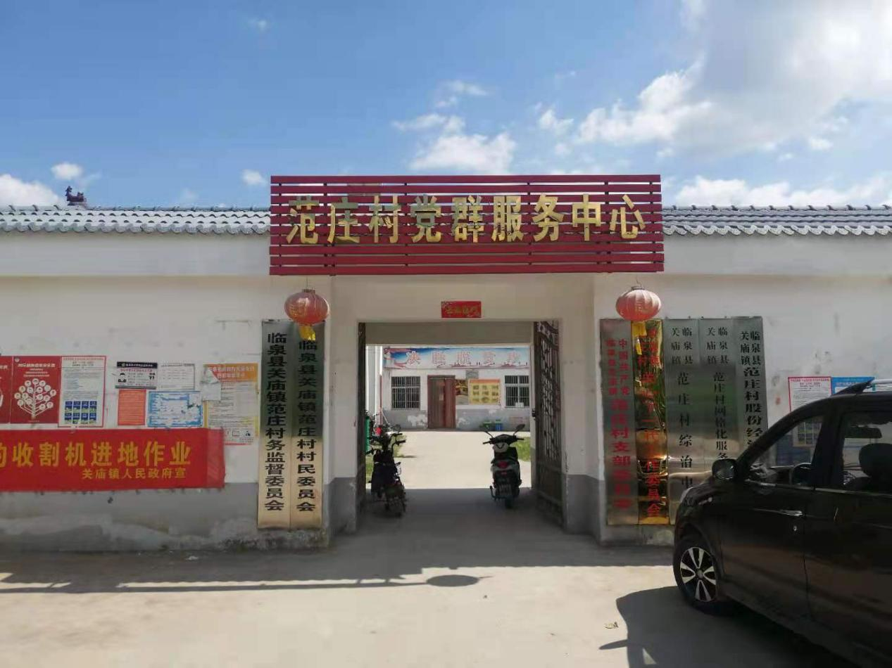

1. 一村一品特色种植

      2019年6月起，范庄村发展“一村一品”项目，亚峰农作物种植专业合作社流转土地1000亩，带动附近100多人就业，建设大葱、高粱、西瓜、辣椒等种植基地。突出了范庄村的地方特色，挖掘了传统产业潜力，带动群众增收致富。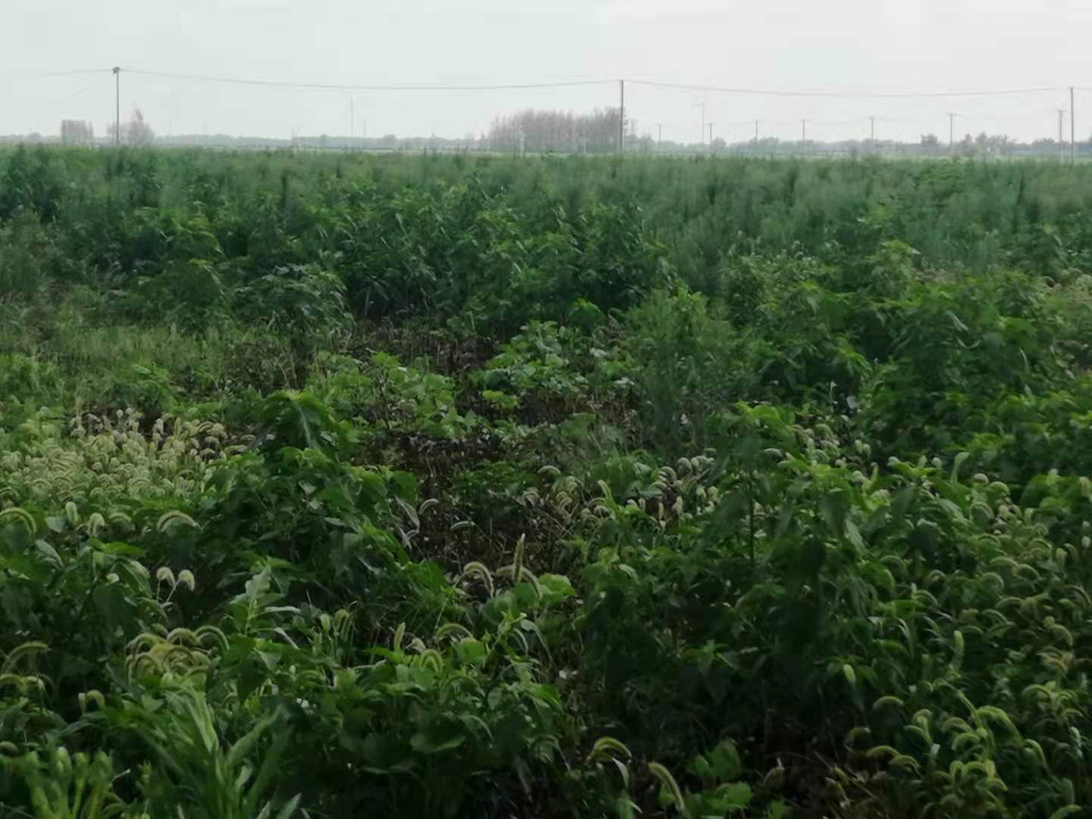

五．民生建设取得新突破

    范庄村新农村合作医疗保险完成全覆盖，让范庄村的人民群众做到看病有保障。2018年，范庄村315户农户完成户厕改造，带动了群众更新卫生观念，让农民的生活环境发生了巨大变化。

六．驻村工作队

       2017年驻村工作队来到范庄村驻村，驻村工作队为范庄村美丽乡村建设和脱贫攻坚做出重要贡献，为群众带来了新理念、新思想，开展了有针对性的农业技术培训活动、引导村民选择适合自身实际的致富项目、为村集体经济发展提供必要的资金和技术支持等。

第六，完善乡村治理，为乡村振兴提供治理有效的组织保障。基层党组织在脱贫攻坚中发挥了重要作用，是实施乡村振兴战略的“主心骨”，是乡村振兴的政治保障和组织保障。因此，要继续发挥我们党组织的组织优势，把广大党员和群众的思想、行动、力量和智慧凝聚起来，齐心聚力的投身乡村经济社会建设中。